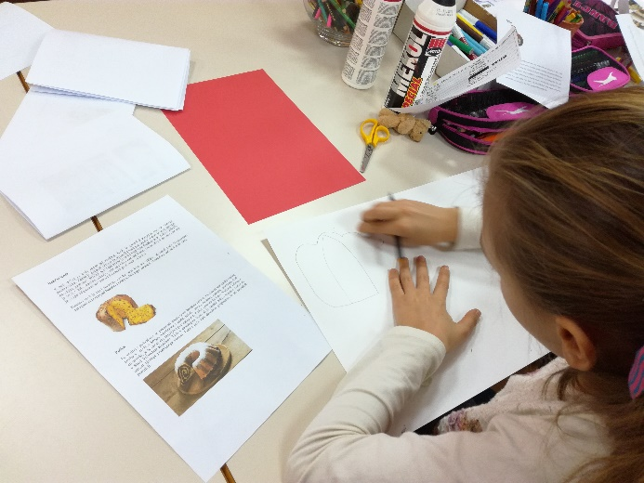 | 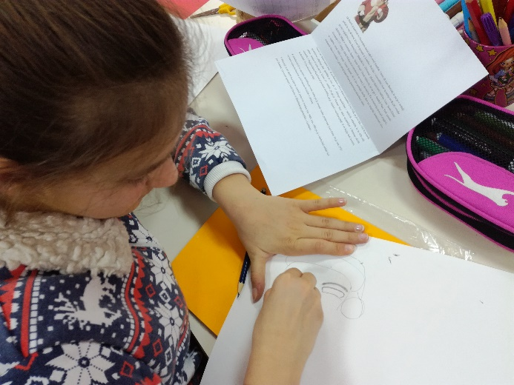 | 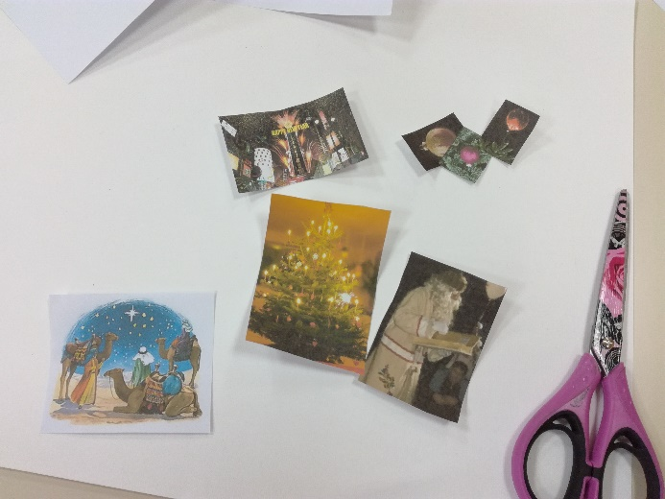
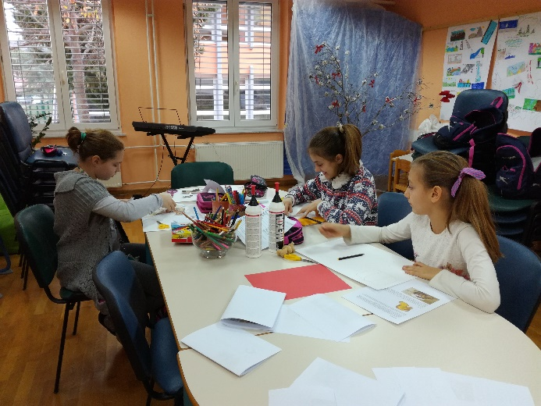 | 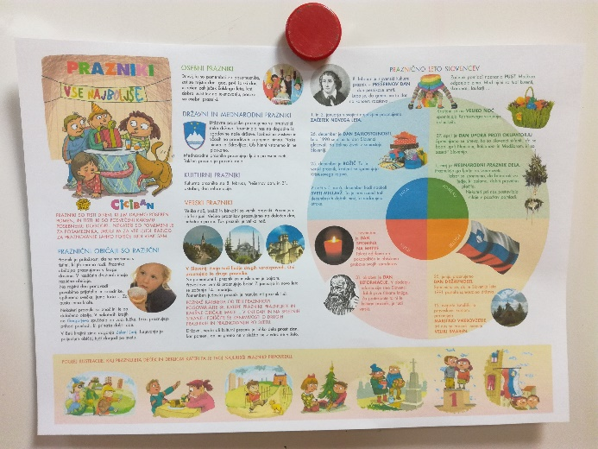 | 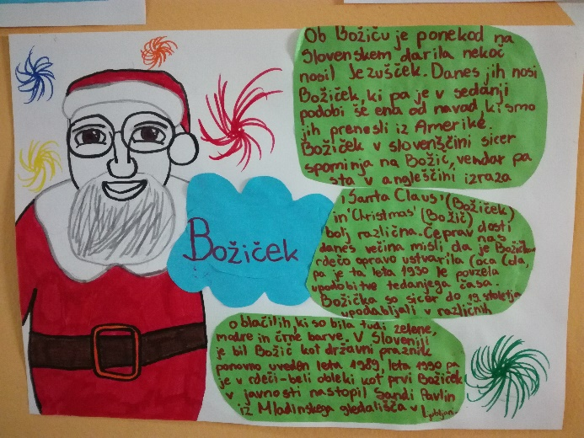
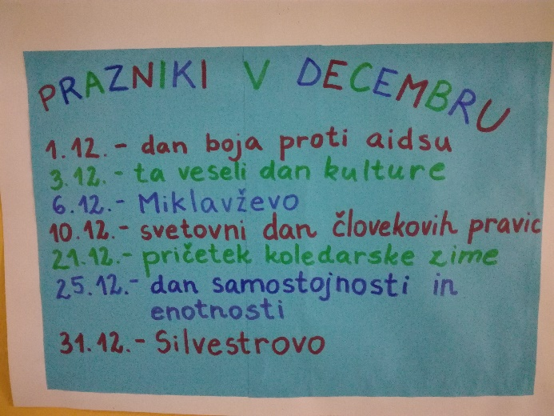 | 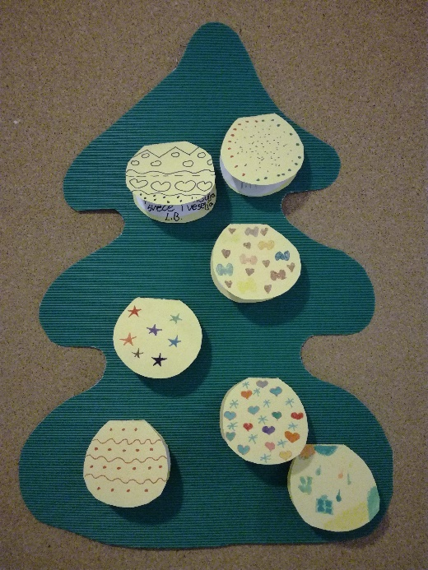 | 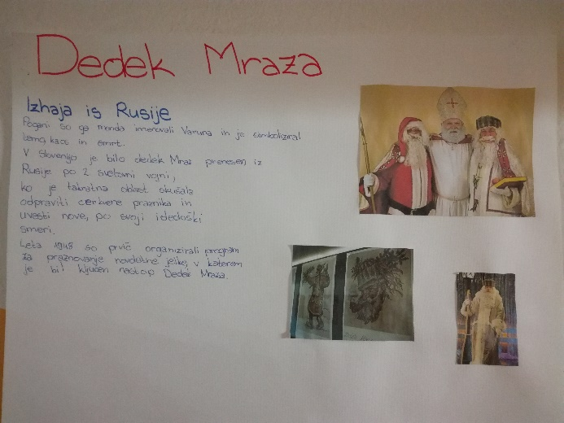
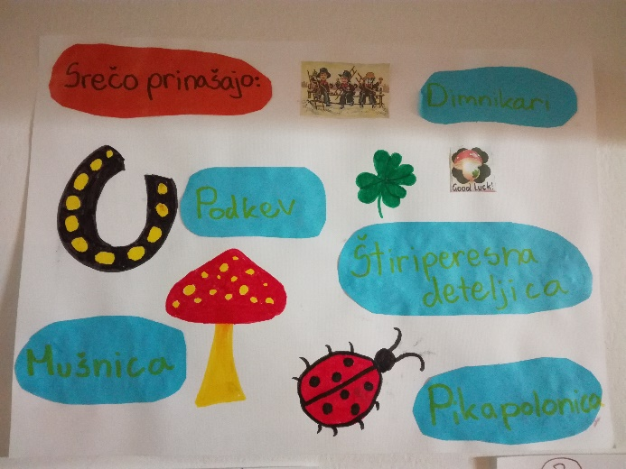 | 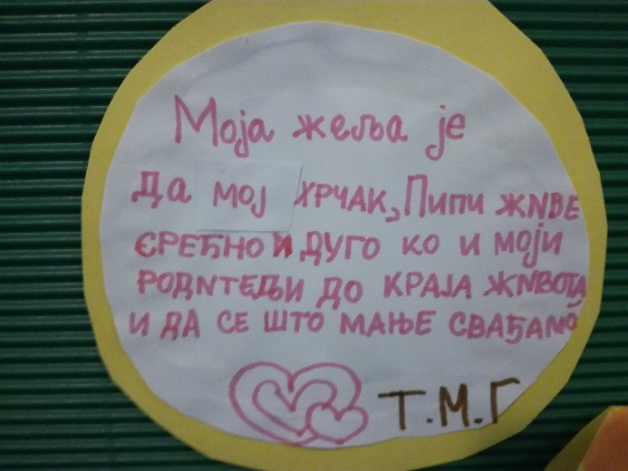 | 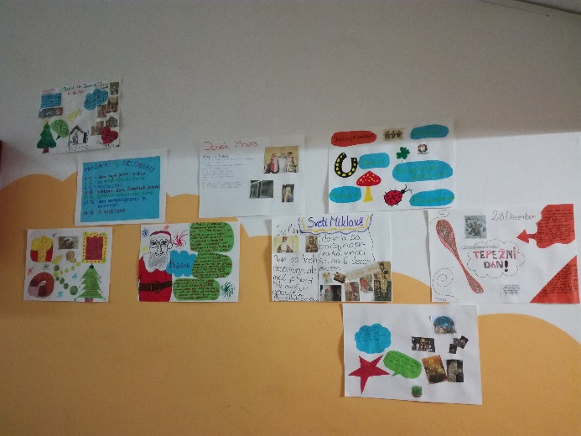
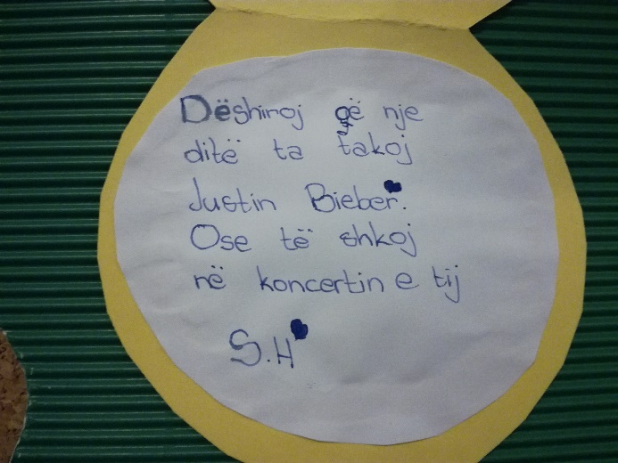 | 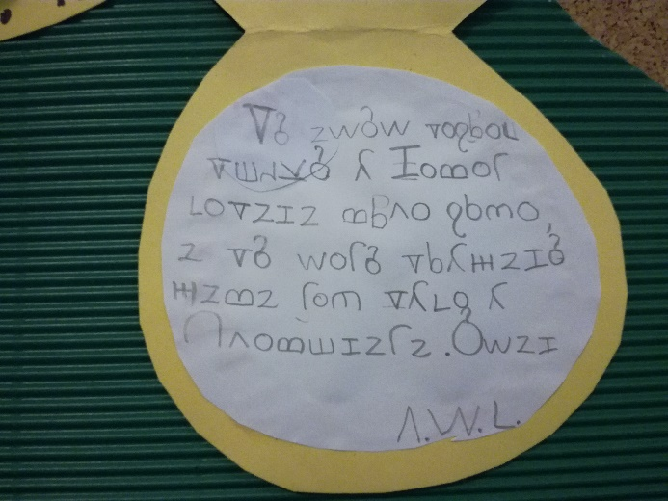 | 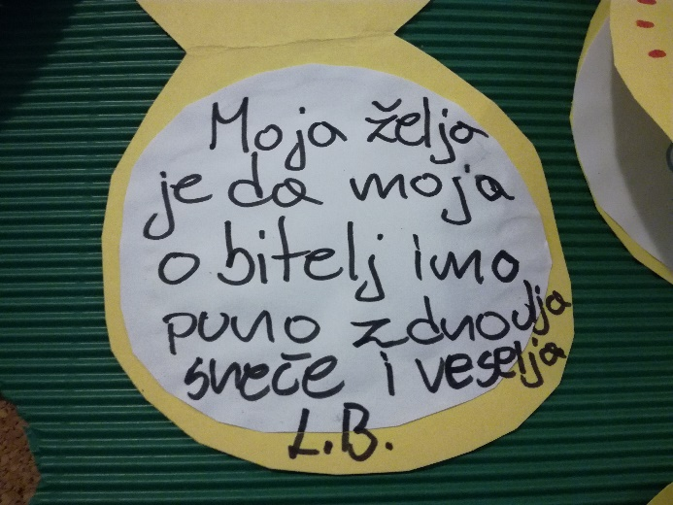
O čem smo govorili?  O praznovanjih v decembru. Kar nekaj jih je: rojstni dan F. Prešerna, Miklavž, Božič, mednarodni kulturni dan, tepežni dan, dan ebnotnosti in samostojnosti naše države, Novo leto in dedek Mraz. Veliko daril v decembru ! To pa ni kar tako! Veliko veselja za nas otroke! | 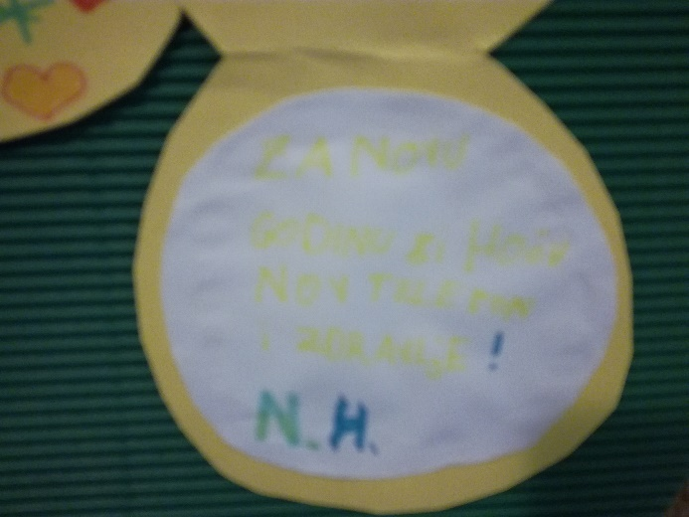 | Kaj smo si zaželeli?  Nobenega kreganja v družini, ljubezen v družini, zdravja, obisk koncerta Justina Bieberja, da hrček Pupi ostane živ zelo dolgo, ravno tako tudi člani družine,... Bilo pa je tudi nekaj skrivnih želja, ki jih nihče ne sme objaviti.  Zahvalili smo se učiteljici za prelepo druženje v času te aktivnosti, posebno pa zato, ker smo lahko pisali v svojih maternih jezikih.

